گروه خدمات
بمنظور دسته بندی خدمات معرفی شده سازمان یا شرکت ، گروه هایی تعریف می شود . تمام خدمات تحت این گروه ها درج می شوند.
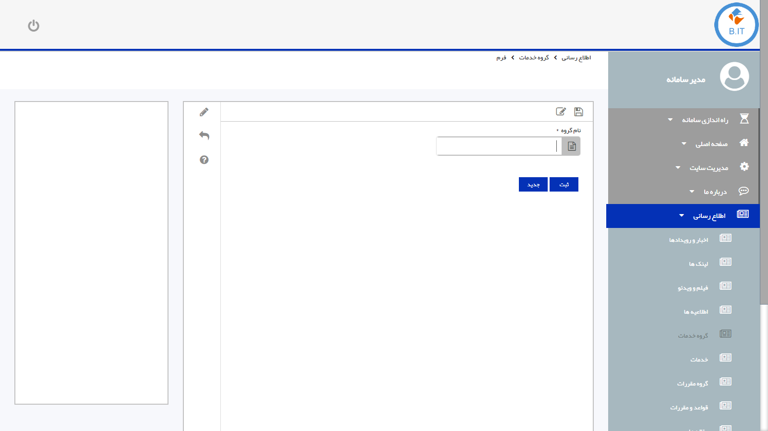
راهنمای فرم :
- نام گروه : نام گروه خدمات است که باید درج شود

